## 主要功能

1. 模拟摩托车的引擎声音，包括引擎启动声音，各种油门状态下的运行声音和熄火声音。
2. 引擎声音可更换。用户可以通过APP来更换丰富的引擎声音。
3. 支持最多同时安装4种引擎声音。用户可以通过APP对安装在设备中的声音进行切换。
4. 可以通过APP来进行声音效果的设定。如：音量，油门曲线等级等。
5. 可以通过APP对设备的固件进行升级从而对产品进行优化。

## 产品规格

###### 供电电压

电压范围:5V-18V

###### 扬声器

扬声器阻抗: 4Ohms

扬声器额定功率: 8W

扬声器最大功率: 12W

###### App接口

蓝牙BLE 5.0

最大发射功率: 0dbm

传输距离: 10M

用户可以通过手机中的APP来对声音模拟器进行配置，安装引擎声音和升级声音模拟器的固件。App和声音模拟器的数据交互通过蓝牙BLE5.0。

###### 保护

产品的输出具备短路过载保护和热保护。

###### 尺寸

182mm* 90mm* 66mm

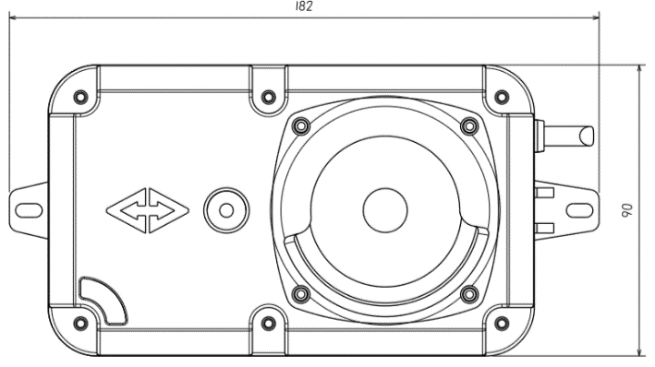

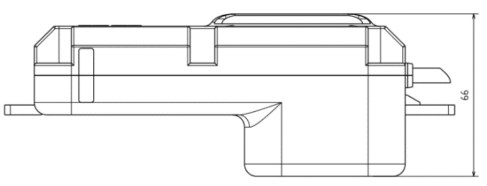

线束长度: 400mm

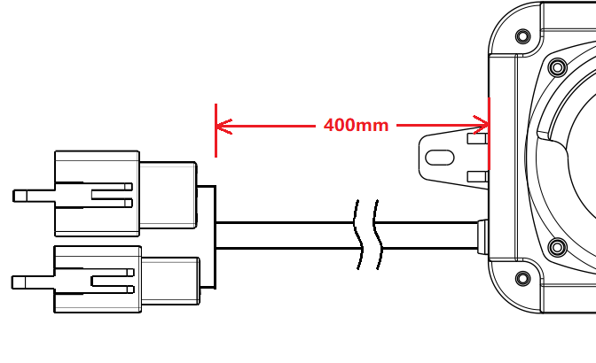

###### 安装：

安装方式 1：

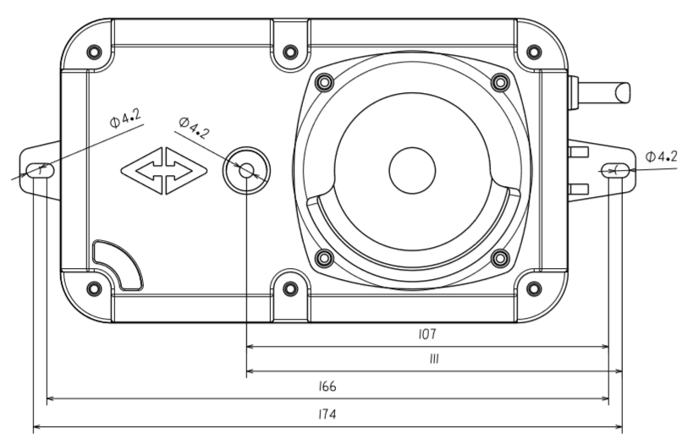

安装方式2：

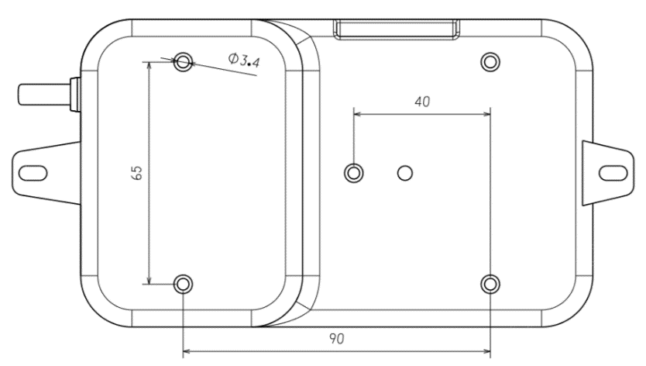

###### 电流消耗

静态电流（保持设备静音状态）：低于80mA

## 接口

###### 接口 A

接口A包含2个针脚。

规格型号：DJ7021A-2.8-11

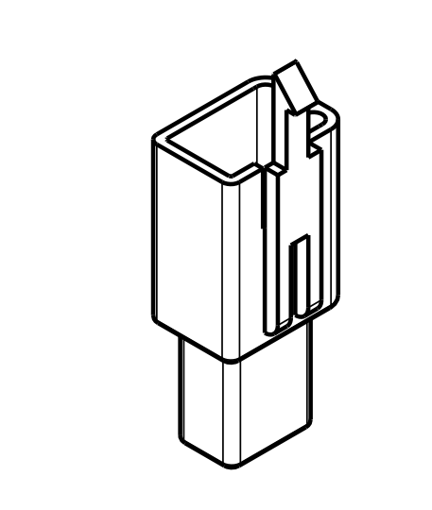

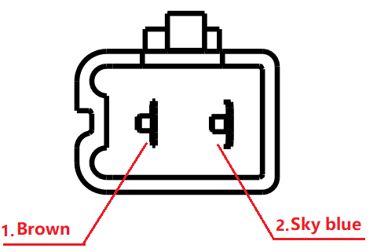

接口A是一个按键接插件。

针脚1：按键管脚。按键可以用来进行音量调节，声音切换和HALL标定。

针脚2：地。

###### 接口 B

接口B包含5个针脚。

规格型号：DJ7061A-2.8-11

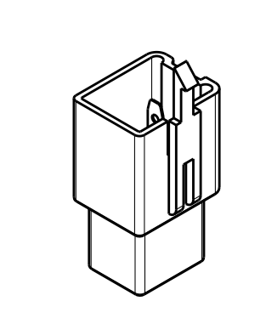

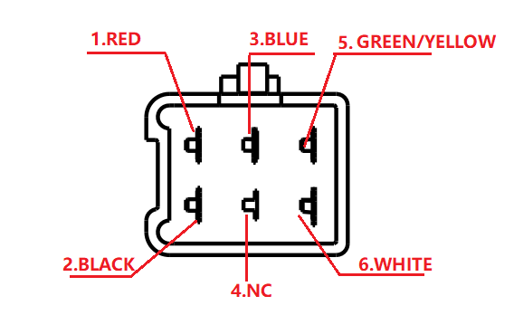 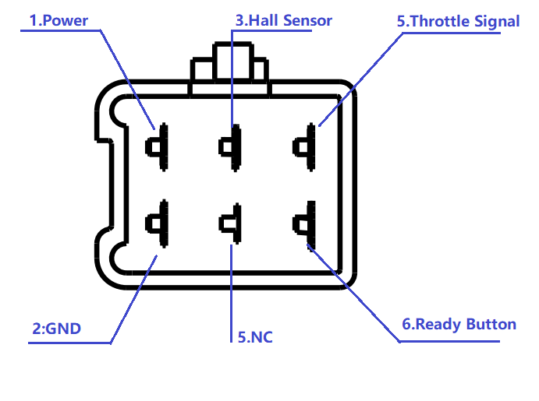

针脚1：电源。工作电压：5-18V。

针脚2: GND.

针脚3: 霍尔传感器. 在行驶模式下，这个针脚能够获取摩托车电机的实时转速。工作电压：0-5V。

针脚4: 悬空

针脚5: 油门转把针脚。在驻车模式下，这个针脚能够获取油门转把的电压信号。工作电压：0-5V。

针脚6: 驻车/行驶模式针脚. 工作电压 0-5v.

## 转接线

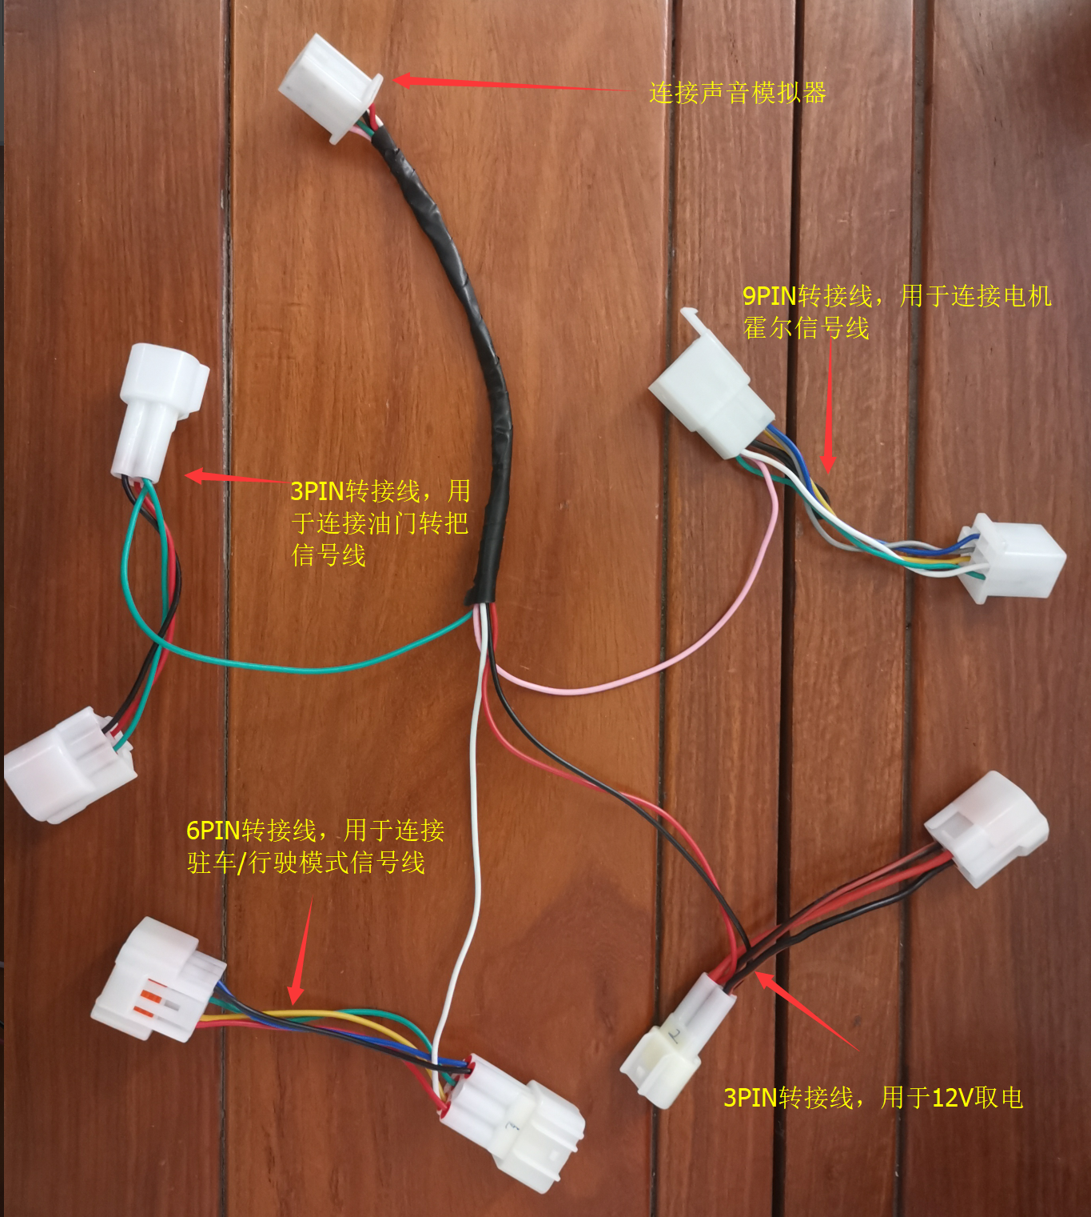

摩托车信号转接线，可以不用破线，令声音模拟器接入到SOCO的电动车上。

## 摩托车引擎声音模拟

电动摩托车声音模拟器支持支持转把模式和速度模式两种引擎声音模拟模式。

当摩托车处于P档时，进入转把模式，模拟引擎的转速跟随转把进行变化。

当摩托车处于Ready模式下，进入速度模式，模拟引擎的转速跟随车轮的实际速度进行变化。

## 音量调整

在声音模拟器运行时，单击按键，可以进行音量调整。音量会循环递减。当静音后再次单击按键，将会将会使音量最大。

## 声音切换

在声音模拟器运行时，长按按键，可以进行声音的切换。切换后，会有“滴”的提示音，“滴”声的数量代表当前切换到了第几段声音。

## 霍尔标定

针对不同的电动摩托车，车速与霍尔信号的数量之间会有不同的对应关系。声音模拟器具有霍尔标定模式，用来方便地对不同的电动摩托车进行匹配校准，从而令引擎模拟音效与车辆运动更加匹配。

霍尔标定的流程如下：

1. 将声音模拟器接入到电动摩托车上。
2. 将电动摩托车后轮架起。
3. 按住声音模拟器的按键，并对电动摩托车进行开机。
4. 声音模拟器会播放时长为1秒的“滴”声，表示进入了霍尔标定模式。
5. 令电动摩托车进入ready状态，转动油门转把，令车轮达到最大转速。
6. 长按按键，此时声音模拟器将会发出时长为1秒的“滴”声，表示霍尔标定成功。声音模拟器进入正常运行模式，进行引擎声音的模拟。

若长按按键时，发出连续三声短促的“滴滴滴”声，则表示霍尔标定失败。标定失败后，声音模拟器也将进入正常运行模式，若要标定，需要按下按键，并重新对摩托车开关机。